**Відділ освіти, сім’ї, молоді та спорту**

**Диканської селищної ради Полтавського району Полтавської області**

**Опорний заклад**

**«Диканська загальноосвітня школа І-ІІІ ступенів**

**Диканської селищної ради Полтавського району Полтавської області»**

***Реалізація наскрізних ліній ключових компетентностей у навчанні математики***

**Підготувала:**

**вчитель математики**

**ОЗ «Диканська ЗОШ І-ІІІ ст.»**

**Сулима В.І.**

**Диканька**

**2021 рік**

В даний час ми приймаємо участь в реформуванні освіти, зокрема, на своїх уроках впроваджуємо компетентнісний підхід. Наскрізні лінії ж є засобом інтеграції ключових і загальнопредметних компетентностей. На уроках математики реалізувати наскрізні лінії, можна, в першу чергу, через задачі з реальними даними. Пропоную вам добірку таких задач та інтерактивні вправи, створені за допомогою онлайн - ресурсів. Їх можна використовувати під час проведення уроків з математики. Зміст задач базується на реальному життєвому досвіді, а тому легко сприймається та буде зрозумілим учням. Даний матеріал містить завдання для учнів 5-9 класів. Усі задачі розв’язуються на основі програмового матеріалу та дають змогу вчителю урізноманітнити навчальний процес, розширити пізнавальний інтерес учнів. Для формування наскрізної лінії «Екологічна безпека й сталий розвиток» деякі мої задачі були розміщені на сайті освітнього проекту «На урок».

Для всіх, хто цікавиться математикою.

**Вступ**

В умовах реформування освіти формування ключових компетентностей є важливим аспектом. В сучасному світі першочерговим завданням школи є компетентнісний підхід до процесу навчання. Тому важливо враховувати це при створенні навчальних програм, при плануванні своєї роботи. Нові стандарти освіти виокремлюють чотири наскрізні змістові лінії, які допоможуть учням переконатися в практичному значенні того матеріалу, який вони вивчають в навчальних закладах. Наскрізні лінії ключових компетентностей спрямовані на послідовне розкриття в процесі навчання здобувачів освіти особистісно значущих ідей. Тому у своїй роботі потрібно використовувати новий підхід до навчання, нові форми та методи роботи. Реалізовуючи на практиці наскрізні лінії, ми даємо можливість дітям усвідомити важливість навчального матеріалу, дати відповіді на запитання, які вони часто собі задають: «Де в моєму подальшому житті я можу використати той чи інший матеріал?», «Для чого необхідно вивчати?».

Запроваджуючи в навчальний процес формування практичних навичок, ми спираємося на прикладний матеріал. Спонукаємо учнів знаходити та аналізувати певні відомості, використовуючи різні інформаційні джерела. Під час впровадження наскрізних змістових ліній на уроках математики спостерігаємо міжпредметний зв'язок, формуємо уявлення про суспільство в цілому. Під час розв’язування практичних, логічних, творчих задач та проєктної роботи здійснюємо моделювання поведінки учнів в реальному житті. Активізуємо пізнавальну активність учнів, сприяємо посиленню інтересу до навчання, прищеплюємо вміння застосовувати набуті знання на практиці, розширюємо їх кругозір. Таким чином виховуємо всебічно розвинутих дітей, які зможуть використати отримані знання в різних ситуаціях. Формуємо їх, як особистість.

В системі шкільної освіти виділяють чотири основні наскрізні лінії:

* + здоров’я і безпека;
  + громадянська відповідальність;
  + підприємливість та фінансова грамотність;
  + екологічна безпека та сталий розвиток.

На уроках математики реалізувати їх можна, в першу чергу, через задачі з реальними даними. Причому потрібно не тільки показати здобувачам освіти виникнення математичного факту із конкретної практичної ситуації, а й обов’язково проілюструвати його використання на практиці. Таким чином, учні мають набувати досвід застосування знань, щоб мати можливість на практиці переносити їх на все нові ситуації.

**ВИКОРИСТАННЯ ОНЛАЙН РЕСУРСІВ ДЛЯ РЕАЛІЗАЦІЇ НАСКРІЗНИХ ЛІНІЙ КЛЮЧОВИХ КОМПЕТЕНТНОСТЕЙ**

**Підприємливість і фінансова грамотність**

1. Дидактичний матеріал, який містить задачі для формування фінансової грамотності учнів. Виготовлений за допомогою платформи для створення мультимедійних книг учителем і його учнями WriteReader.

[Фінансова грамотність](https://app.writereader.com/book/94e66be7-4b95-463f-9a4b-93d3b4e0cf3e/view)

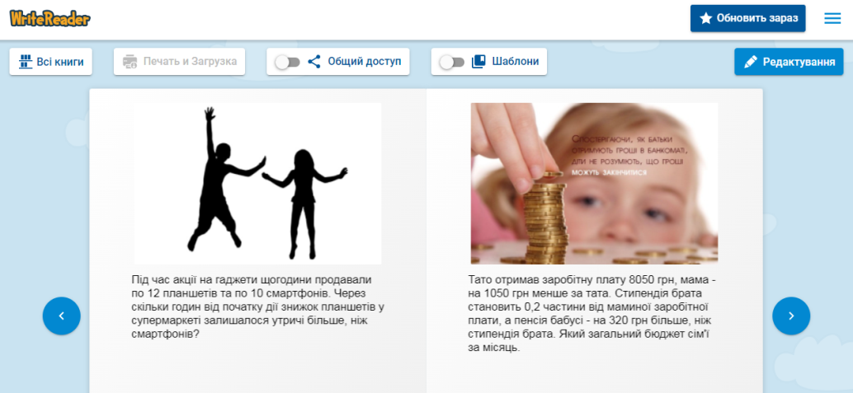

2. Інтерактивна вправа (класифікація) по темі «Сімейний бюджет», створена за допомогою онлайн-інструмента Learning Apps.

[**Сімейний бюджет**](https://learningapps.org/14621493)

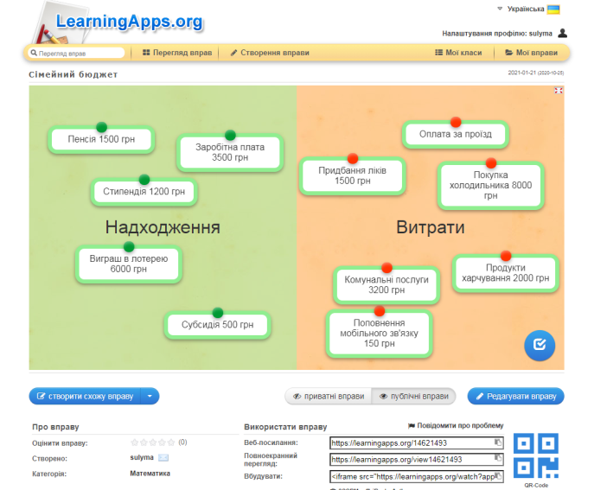

3. Онлайн інструмент “Кредитний калькулятор”. За допомогою даного кредитного калькулятора Ви зможете розрахувати приблизну вартість користування кредитом і вибрати оптимальну схему його погашення.

[**Кредитний калькулятор**](https://fin-calc.org.ua/ua/credit/calculate/)

**Екологічна безпека і сталий розвиток**

4. Дидактичний матеріал, який містить задачі, складені на основі краєзнавчого матеріалу. Виготовлений за допомогою конструктора мультимедійних книг WriteReader.

[Розв'язування задач за допомогою рівнянь “Як же нам Диканьку не любити?”](https://app.writereader.com/library/book/3a6b82a0-4ce6-4f2a-b202-76c75a36d91d)

<https://app.writereader.com/library/book/3a6b82a0-4ce6-4f2a-b202-76c75a36d91d>

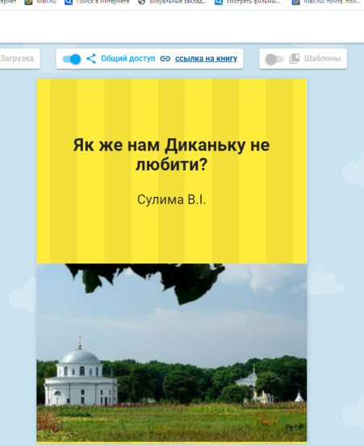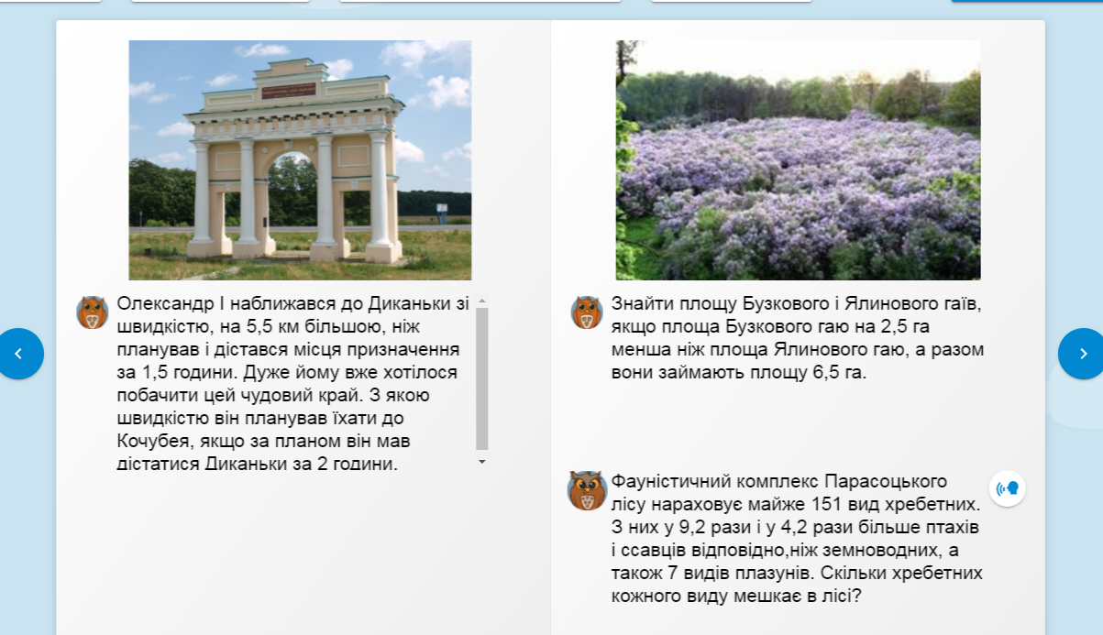

5. Інтерактивна вправа (числова пряма) по темі «Натуральні числа», створена за допомогою онлайн-інструмента Learning Apps.

[**Розмістити в порядку збільшення лісових пожеж на Україні**](https://learningapps.org/16808884)

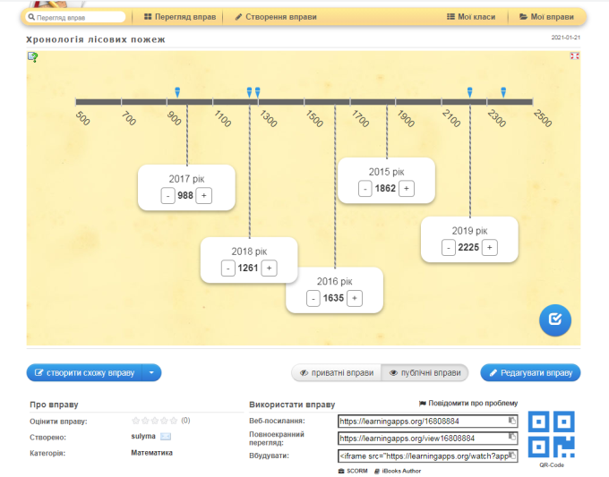

6. Тест по темі «Натуральні числа та дії над ними», створений за допомогою Google Форми

[Натуральні числа та дії над ними](https://docs.google.com/forms/d/e/1FAIpQLSc1cYSrLechV-MQq1ZG-AtbgFdNA-qpSHZzlDfIlM6zkqYaqA/viewform?usp=sf_link)

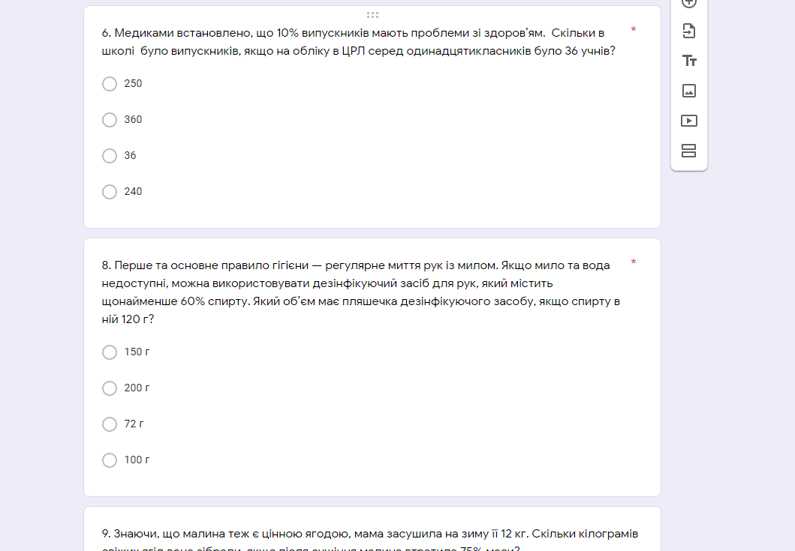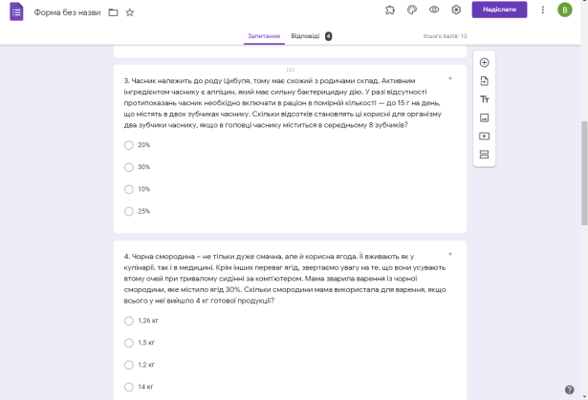

**Здоров’я і безпека**

7. Інтерактивна вправа (знайди пару) по темі «Розв’язування задач і вправ з натуральними числами і десятковими дробами», створена за допомогою онлайн-інструмента Learning Apps.

[**Здоров’я і безпека**](https://learningapps.org/16828596)

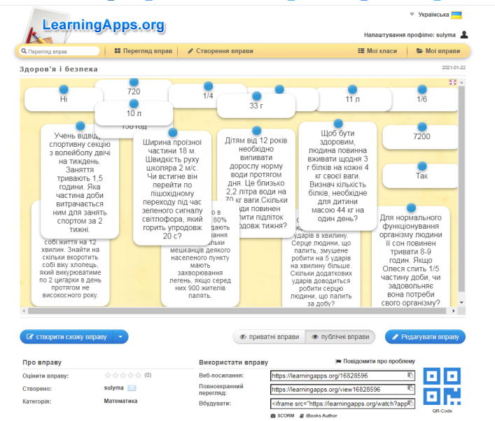

8. Тест по темі «Відсоткові розрахунки» створений за допомогою Quizizz.

[Відсоткові розрахунки](https://quizizz.com/admin/quiz/619d0e567eb54f001d482cc5/vidsotkovi-rozrahunki)

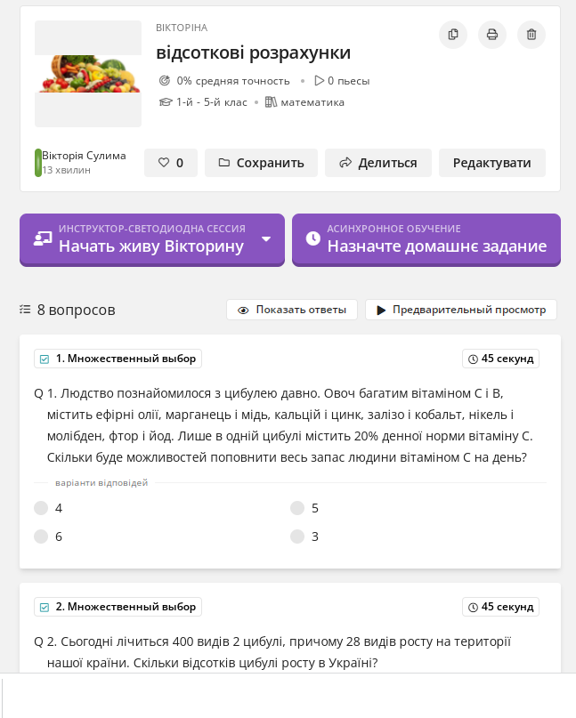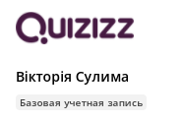

**Громадянська відповідальність**

9. Інтерактивна вправа (пазли) по темі «Площі многокутників», створена за допомогою онлайн-інструмента Learning Apps.

[**Площі многокутників**](https://learningapps.org/14572526)

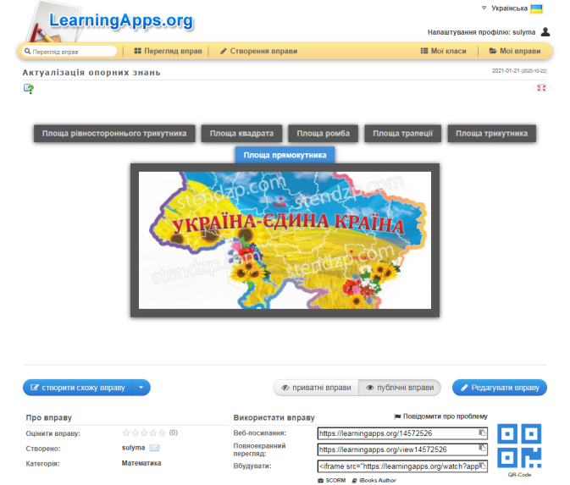

10. Інтерактивна вправа (числова пряма) по темі «Натуральні числа», створена за допомогою онлайн-інструмента Learning Apps.

[**Розмістити райони Полтавської області в порядку зростання кількості їх населення**](https://learningapps.org/16808559)

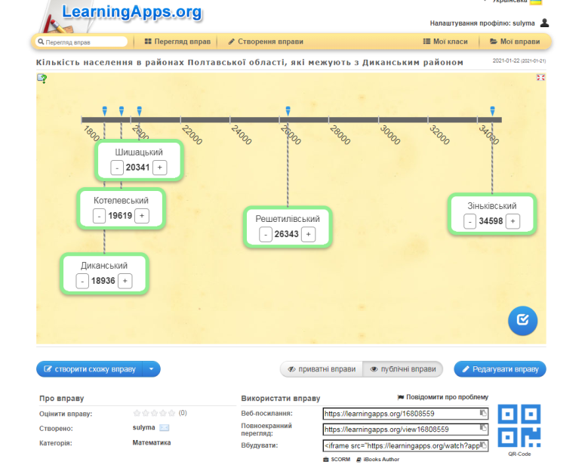

11. Інтерактивна вправа (пазли) по темі «Одиниці вимірювання довжини», створена за допомогою онлайн-інструмента Learning Apps.

[**Одиниці вимірювання довжини**](https://learningapps.org/16811676)

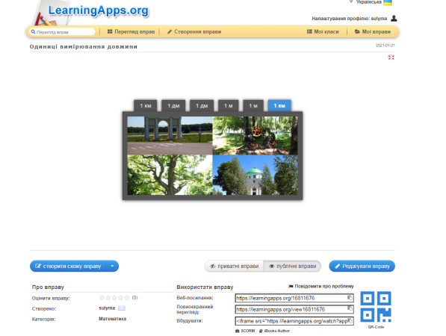

**Використання дошки Jamboard для дистанційного компоненту**

Під час дистанційних занять використовую дошку Jamboard. Для результативної роботи з дітьми працюємо на дошці і я, і мої вихованці, які отримали доступ до неї. На ній розв’язуємо задачі, маємо можливість створювати рисунки, які необхідні на уроках геометрії. А також використовуємо можливості дошки для командної роботи на уроці.

[**Дошка Jamboard**](https://jamboard.google.com/d/1Tln-4JcMBvGyw_jjDpjU-WADW09ySNgoVWqI8osNHfQ/viewer?f=0)

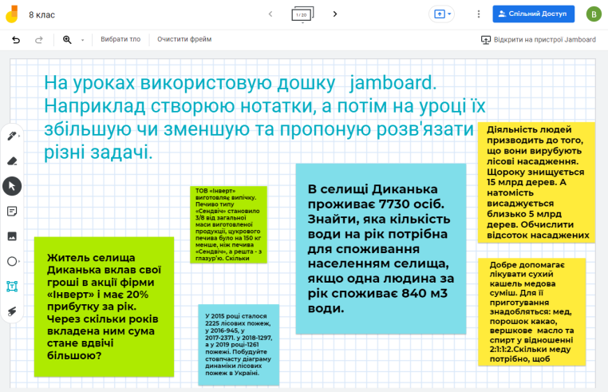

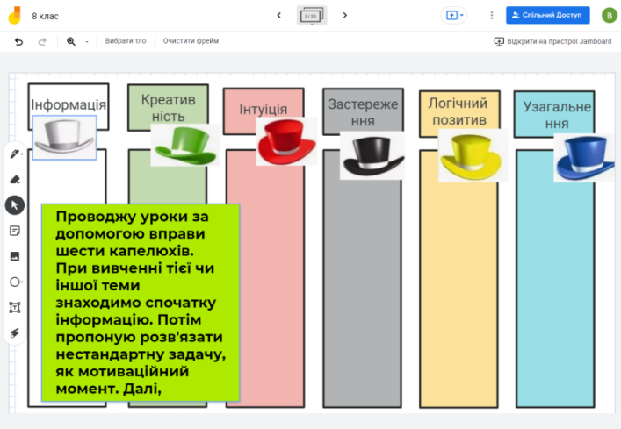

**Створення Google презентації**

Також для дистанційних занять з учнями пропоную роботу із спільними документами. Наприклад, створення спільної Google презентації.

[Презентація "Парабола в архітектурі та навколишньому середовищі".](https://docs.google.com/presentation/d/1fWi_-JhJNw0hlnRjeVrrnfFv6YNnpDeO/edit#slide=id.p5)

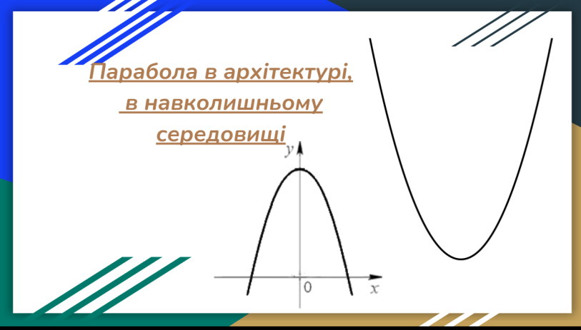

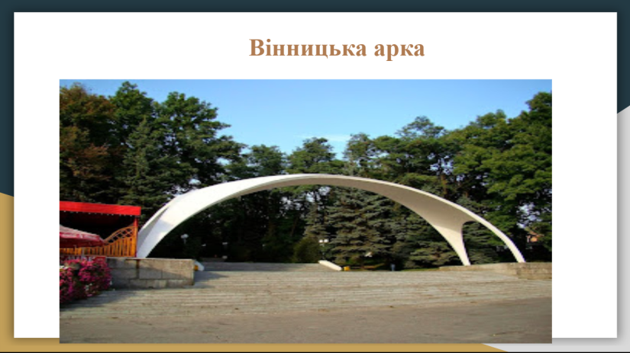

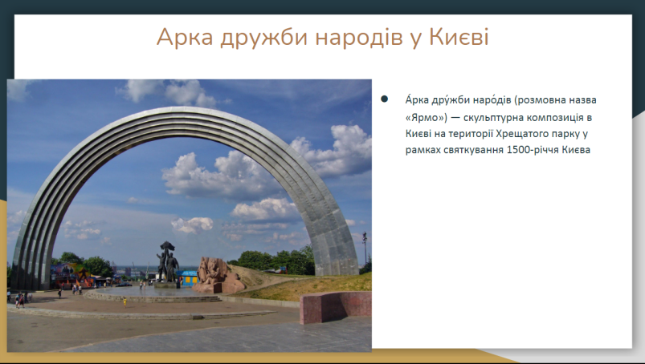

ВИСНОВКИ

У даній роботі розглянуто всі чотири наскрізні лінії ключових компетентностей. Наведено варіанти задач та інтерактивних вправ, які ілюструють їх реалізацію саме на уроках математики. Вони направлені на розвиток школярів, формування в них фінансової грамотності, здорового способу життя, екологічної культури та громадянської відповідальності. Використовуючи добірку наведених задач, можна урізноманітнити уроки у 5 класі під час вивчення теми “Натуральні числа та дії над ними”, “Знаходження відсотків від числа”;у 6 класі - “Розв'язування задач за допомогою рівнянь”, “Стовпчасті та кругові діаграми”, “Десяткові дроби та дії над ними”, “Задачі на пропорційний поділ”, “Масштаб”, “Знаходження дробу від числа”; у 8 класі - “Розв'язування прямокутних трикутників”; у 9 класі - “Відсоткові розрахунки”. Способи розв'язування цих задач не виходять за межі навчальної програми. Оскільки зміст задач базується на фактах із реального життя, то задачі легко сприймаються учнями, розширюють їх пізнавальний інтерес. Посібник можна використати не тільки на уроках, а і в позакласній роботі. Він буде цікавим не тільки вчителям математики, а і вчителям природничого циклу. Дану добірку завдань раціонально застосувати при проведення бінарних уроків, тим самим, демонструючи міжпредметні зв'язки. Також цей посібник можна використати при підготовці випускників до зовнішнього незалежного оцінювання. В тому числі він хорошо ілюструє впровадження елементів STEM-освіти під час навчально-виховного процесу.

СПИСОК ВИКОРИСТАНИХ ДЖЕРЕЛ

1. *Бойченко Т.Є.* Основи здоров'я: підручник для загальноосвітніх навчальних закладів: 5 клас /Т.Є. Бойченко.-К.: Генеза, 2013
2. *Істер О.С.* Математика: підручник для загальноосвітніх навчальних закладів: 5 клас /О.С.Істер.-К.: Генеза, 2018
3. *Істер О.С.* Математика: підручник для загальноосвітніх навчальних закладів: 6 клас /О.С.Істер.-К.: Генеза, 2014
4. *Матеріали Диканського історико-краєзнавчого музею ім. Д. М. Гармаша*

Інтернет-ресурси

1. Закон України “Про повну загальну середню освіту”

<https://zakon.rada.gov.ua/laws/show/463-20#Text>

1. Вікіпедія

<https://uk.wikipedia.org/wiki/%D0%93%D0%BE%D0%BB%D0%BE%D0%B2%D0%BD%D0%B0_%D1%81%D1%82%D0%BE%D1%80%D1%96%D0%BD%D0%BA%D0%B0>

1. Інститут модернізації змісту освіти

[https://imzo.gov.ua/osvita/zagalno-serednya-osvita-2/navchalni-prohramy-5-9- klasy-naskrizni-zmistovi-liniji/](https://imzo.gov.ua/osvita/zagalno-serednya-osvita-2/navchalni-prohramy-5-9-klasy-naskrizni-zmistovi-liniji/)

1. Навчальні програми 5-9 класи. Наскрізні змістові лінії. Математика. <https://imzo.gov.ua/osvita/zagalno-serednya-osvita-2/navchalni-prohramy-5-9-klasy-naskrizni-zmistovi-liniji/matematyka-naskrizni-zmistovi-liniji/>
2. Презентація вчителя Сулими В.І. до уроку з математики "Розв'язування задач за допомогою рівнянь" з використанням краєзнавчого матеріалу

<https://naurok.com.ua/prezentaciya-rozv-yazuvannya-zadach-za-dopomogoyu-rivnyan-159440.html>